

Zurero

Relatório Intercalar

Programação em Lógica

21 de outubro de 2018

Diogo Filipe da Silva Yaguas                        [**up201606165**@fe.up.pt](mailto:up201606165@fe.up.pt)

Eduardo Luís Pinheiro da Silva                    [**up201603135**@fe.up.pt](mailto:up201603135@fe.up.pt)

Índice

Descrição 3

Regras 4

Representação do jogo 6

# Descrição

Zurero é um jogo de tabuleiro abstrato criado em 2009 por Jordan Goldstein, inspirado no Gomoku, outro jogo da mesma categoria.

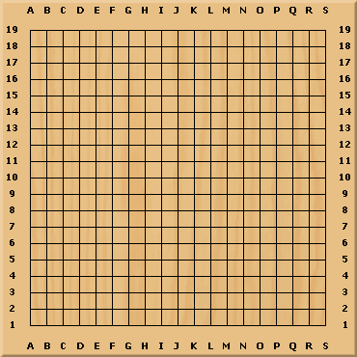O material necessário para o jogo é um tabuleiro, estilo Go, quadrado com 19x19 espaços, sendo possível jogar com outros tamanhos, e uma grande quantidade de peças brancas e pretas.

Figura 1 - Tabuleiro do jogo

A condição vencedora é um dos jogadores obter 5 das suas peças em linha, seja esta horizontal, vertical ou diagonal. Esta condição foi deliberadamente selecionada pois é um dos conceitos mais utilizados em jogos clássicos e contemporâneos.

# Regras

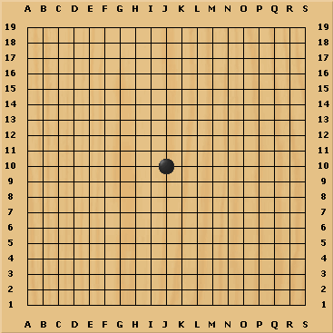Inicialmente, o tabuleiro está vazio. Cada jogador tem uma cor associada. O jogador das peças pretas começa por colocar uma peça no centro do tabuleiro (linha 10 e coluna J).

Figura 2.1 - Tabuleiro do jogo com a peça inicial no centro

Depois desse movimento, os jogadores, alternadamente, deslizam uma peça de qualquer borda do tabuleiro ao longo das linhas do tabuleiro. Uma peça desliza até atingir outra peça que já está no tabuleiro. **Não é permitido deslizar uma peça ao longo de uma linha sem que outras peças estejam no caminho.**

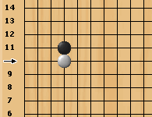

Figura 2.2 – Após as duas jogadas iniciais

Se a peça que já está no tabuleiro é atingida pela peça deslizada e não possuir nada na direção oposta, a peça é "empurrada" para trás um espaço e a peça deslizada move-se para o espaço previamente ocupado pela outra peça.

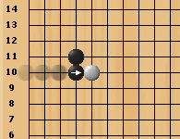

Figura 2.3 - Peça deslizada a empurrar a peça branca

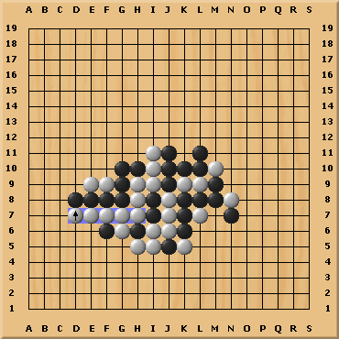Se, ao empurrar uma peça adversária, um jogador colocar 5 peças do adversário em linha, o jogador perde o jogo, a menos que o jogador forme uma combinação de 5 peças com as suas próprias peças no mesmo movimento.

Figura 2.4 – Exemplo de fim do jogo em que o jogador com as peças brancas ganha

Referências: <https://boardgamegeek.com/boardgame/41145/zurero>

<http://www.iggamecenter.com/info/en/zurero.html>

# Representação do jogo

As figuras seguintes representam os vários estados do jogo, com a representação interna à esquerda e a o resultado impresso na consola à direita. A representação do estado do jogo é feita através de uma lista de listas.

Figura 3.1 - Situação Inicial

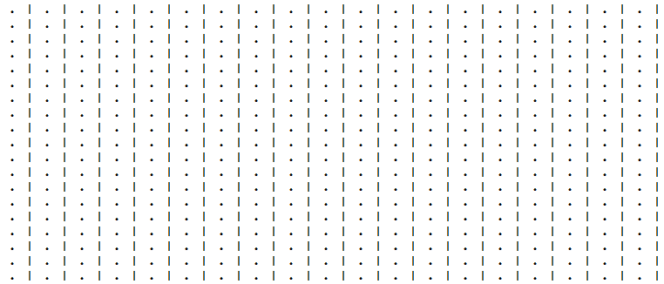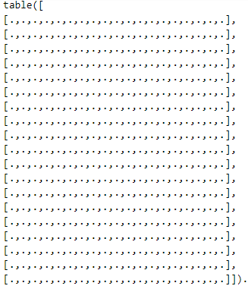

Figura 3.2 - Situação Intermédia

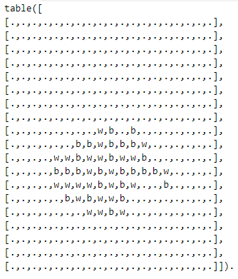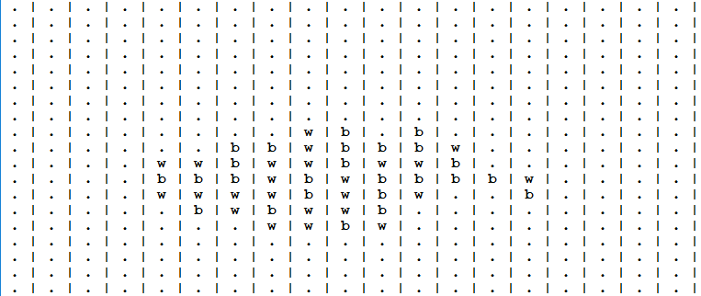

Figura 4.3 - Situação Final

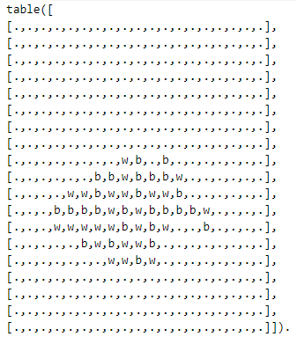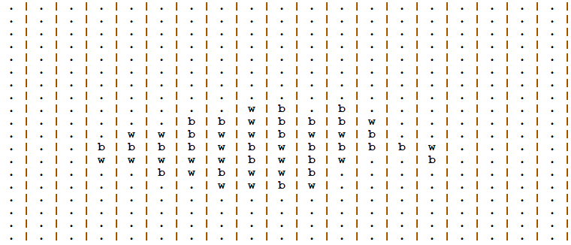

Funções usadas para a impressão do tabuleiro na consola:

**/*Print Board*/**  
viewTab([]).  
viewTab([H|T]) :-  
    printList(H),  
    viewTab(T).

**/*Print Line */**  
printList([]) :-  
    nl.  
printList([H|T]) :-  
    write(H),  
    write('|'),  
    printList(T).

**/* Wrapper function of viewTab */**  
display_game(Board, Player) :-   
    table(Board),   
    viewTab(Board),  
    write(Player),  
    write(' Turn').